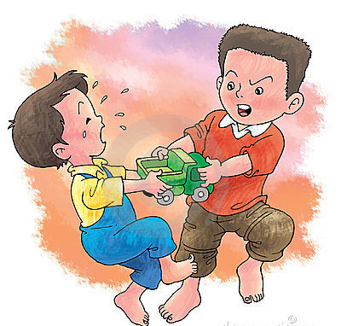

**ЕСЛИ** ребенок дерется в детском саду или школе, то есть не при вас, разобраться в ситуации бывает сложно. Необходимо НЕ при ребенке поговорить с кем – то из взрослых, очевидцев драки, и отдельно с самим ребенком. Версии, скорее всего, у них будут разные. Но если ваш ребенок четко объяснил причины драки, то скорее всего, он прав. Если ребенок защищал себя или друга, или свои игрушки, другие вещи, то важно научить его защищать себя и отстаивать свои интересы без драки, объяснив ему, что драка - самый исключительный случай.  
Но вопрос к вам, дорогие родители, умеете ли вы сами защищать себя и свои интересы?

Ругать ребенка или наказывать при этом ни в коем случае нельзя, ребенок это может воспринять как несправедливость по отношению к нему, и даже предательство с вашей стороны. В дальнейшем это может привести к тому, что он будем остерегаться себя защищать, а это необходимо уметь каждому человеку.

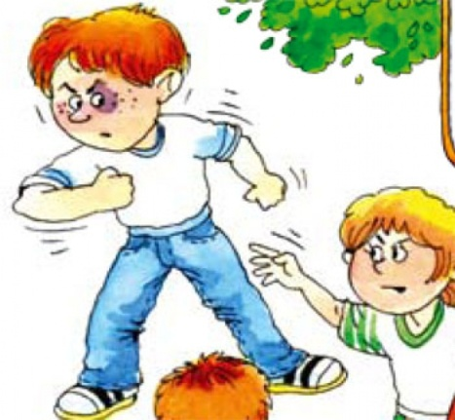**ЕСЛИ**  ребенок сам постоянно начинает драки. В этом случае тоже важно поговорить с ребенком, узнать причины этого. Может быть, ваш ребенок видит во всех врагов или наказывает других детей за то, что они не хотят с ним играть (дружить). Тогда вместе с ним поищите достоинства у других детей, важно ему объяснить, что таким образом он добивается противоположного результата. С драчунами играть и дружить никто не будет. Научите его, как подружиться с другими детьми.

**ЕСЛИ** драка произошла при вас, не ругайте ребенка, иначе он все равно будет драться, но когда вас нет рядом. Но и не защищайте его, пока не разберетесь кто прав, кто виноват. Такая реакция может привести малыша к ощущению вседозволенности. Сначала разберитесь в ситуации. Если ваш ребенок неправ, то побудите его извиниться перед другим ребенком и помириться. Если он отказывается, то уводите его домой. Объясните ему, что драться плохо, но не говорите, что он - плохой. Наедине с ребенком порассуждайте, какие могут быть последствия его драчливости. Допустим, соседский мальчик обидется на него и не захочет с ним играть, с ним не захотят играть и другие дети, он может ранить другого ребенка, объясните, что когда он бьет другого, тому больно.

***Агрессия на родителей***

В этом возрасте малыш при помощи драк проверяет силы, учится ощущать возможности своего тела: «Малышу важно не только почувствовать свою силу, но и понять, что родители сильнее него. Поэтому нельзя позволять ребенку бить себя».

*Что делать?* «Сядьте на корточки, возьмите ребенка за руки и скажите спокойным, но твердым голосом, что вас бить нельзя. Ребенок может вырываться и кричать, следует повторить свои слова так же спокойно и твердо. Скорее всего, это необходимо будет сделать не один раз».

*Что еще нужно знать?* «Кроме того, при помощи агрессии малыш учится быть активным, проявлять инициативу. Поэтому совсем пресекать эти вспышки не стоит. Важно уметь перенаправить силу в другое русло - бегать, прыгать, лазать, кричать, но делать это в подходящей обстановке (на улице, на занятиях спортом)».

Чешский психолог Зденек Матейчик однажды сказал: *«Если у мальчика нет возможности пинать мячик, он будет пинать других…»*.

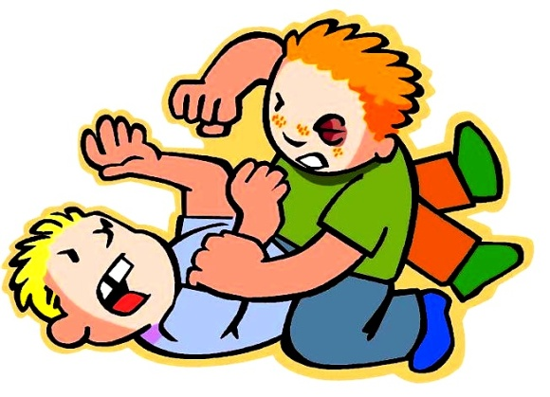**Агрессия на сверстников**

К трем годам агрессия перенаправляется на ровесников. В основном, ребенок конфликтует, чтобы проявить себя, чтобы «последнее слово» осталось за ним. Излюбленные способы: ударить ведерком по голове, высыпать песок в лицо, укусить, ударить или толкнуть. Чуть позже наш герой научится контролировать себя, усвоит так называемые социальные нормы.

*Что делать?* Хорошо, если родители будут мудры и предложат другой способ выражения своего состояния. В противном случае, агрессия «уйдет внутрь» и проявится хныканьем, бурчанием, упрямством или непослушанием. «Драки между детьми неизбежны. Их надо пресекать и учить ребенка говорить, что не нравится прежде, чем бить другого».

*Что еще нужно знать?* Детская агрессивность обычно нарастает на протяжении всего дошкольного возраста и идет на спад только к первому классу. Психологи связывают это с тем, что к этому возрасту ребенок уже умеет решать конфликты другим способом, у него уже появляется опыт «выпускания паров» в игровых ситуациях.

**Основные причины детской агрессии:**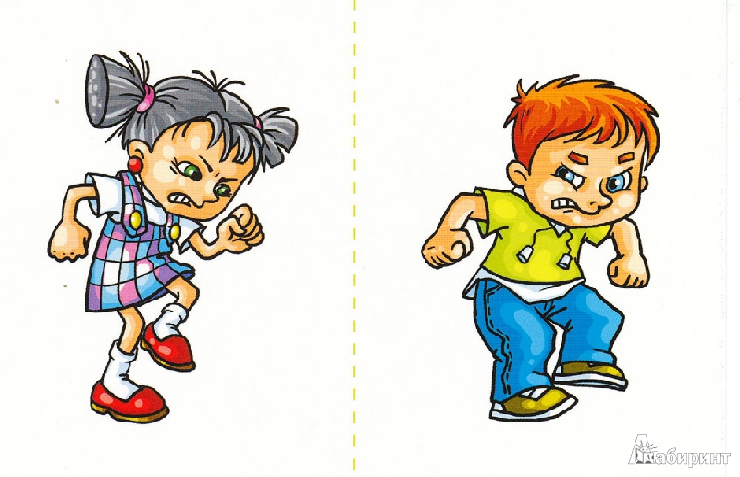

1. «Холодное» поведение мамы – отчужденность, равнодушие, излишняя критика;
2. Игнорирование мамой и папой его агрессивных проявлений - ребенок воспринимает это как поощрение такого поведения;
3. Слишком суровое воспитание – физические наказания, унижения;
4. Агрессивные родители, и тут важен даже не столько дурной пример, сколько то, что родители не умеют справляться со своей агрессивностью, поэтому не могут научить этому ребенка;
5. Фильмы, мультики, передачи агрессивного содержания. Герои фильмов зачастую агрессивны, а детям хочется им подражать;
6. Агрессивное поведение сверстников. Если в детском саду кто-то обижает ребенка, то он может взять такой способ общения «на вооружение», он просто посчитает что так принято или что так он защитит себя;
7. Сложности в общении, например, постоянные незаслуженные упрёки со стороны воспитателя.

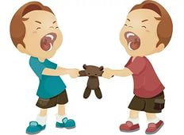

**Как лучше реагировать**

«Надо ли наказывать за агрессивное поведение?». С одной стороны, если ребенку один раз удалось добиться агрессией того, что он хотел, то он и впредь будет прибегать к такому способу. Но наказание за агрессию обязательно приведет к ее усилению. После наказания ребенок, возможно, и перестанет драться во дворе или портить вещи, но эта загнанная внутрь агрессия обязательно проявится как-нибудь еще: не дома, так в детском саду в виде обидных прозвищ в адрес сверстников. Если вдуматься, наказание – самый яркий пример, демонстрирующий ребенку, что жестокость вполне годится в качестве меры воздействия.

А вот, что поможет:

1. *Объясните и покажите ребенку, что вы его понимаете.*  Например: «Ты сейчас очень злишься на меня, потому что я не купила тебе мороженое и можешь быть недоволен».
2. Не стоит говорить детям, что хорошие ребятки никогда не злятся. Дети не должны винить себя за свою естественную агрессивность.
3. *Дайте ребенку понять, что вам не нравится его поведение, а не он сам*. Например: «Я очень огорчена тем, что ты не убрал за собой посуду, как мы с тобой договаривались».
4. *Предложите новые способы выражения агрессии*. Например, вместо раскидывания игрушек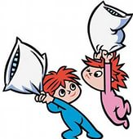 и драки можно потопать ногами или покричать, бить руками специальную подушку, рвать газету, комкать бумагу, пинать мяч, бегать вокруг дома, написать все слова, которые хочется высказать в гневе.
5. *Важно, чтобы в семье были четкие правила* и одинаковые требования к ребенку у всех окружающих его взрослых.
6. *Чаще играйте в любые игры с правилами*. Играйте в «войнушку» - это поможет вам направить агрессию в «мирное русло».
7. *Дайте ребенку совет*: в момент раздражения, прежде чем что-то сказать или сделать, несколько раз глубоко вдохнуть или сосчитать до десяти.
8. *Можно попросить ребенка нарисовать чувство гнева*. Тогда агрессия найдет выход в творчестве.
9. *Поощряйте ребенка говорить о том, что его волнует*, что он переживает, научите прямо говорить о своих чувствах, о том, что нравится, а что нет.
10. *Предложите ему игры, которые научат его управлять своими эмоциями*, например:

*«Сварливый жук»* Тщательно обыщите вашего малыша на предмет наличия воображаемого сварливого жука. Проверьте в ушах. Посмотрите в подмышках. На рубашке. В карманах. "Найдите" его, а когда найдете, поймайте и выбросьте в окно.

